ВІДКРИТИЙ МІЖНАРОДНИЙ УНІВЕРСИТЕТ РОЗВИТКУ ЛЮДИНИ «Україна»



ПРОГРАМА ВСТУПНОГО ВИПРОБУВАННЯ
З МАТЕМАТИКИ
(для іноземців)

для вступників, які вступають на навчання для здобуття вищої освіти на основі повної загальної середньої освіти, освітньо-кваліфікаційного рівня молодшого спеціаліста, освітньо-професійного ступеня фахового молодшого бакалавра

Київ, 2023

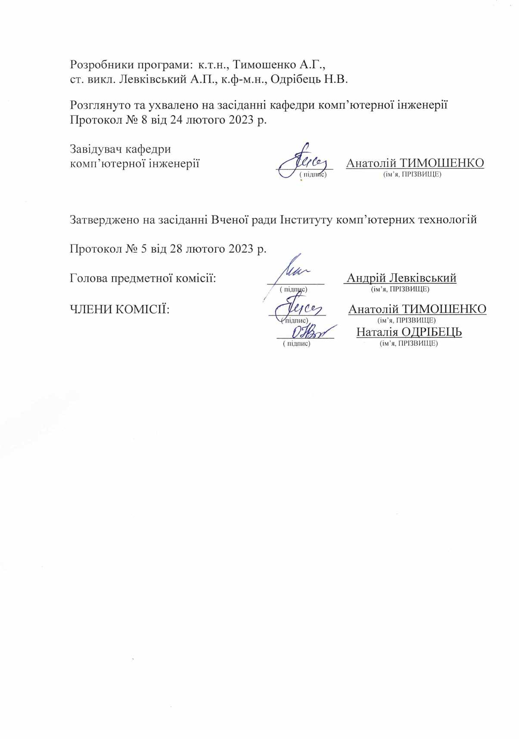

ПОЯСНЮВАЛЬНА ЗАПИСКА
Тестове завдання для вступу на програму підготовки здобувачів першого (бакалаврського) рівня вищої освіти складається з 30 завдань з математики. За характером формування відповідей використовуються завдання закритої та відкритої форм. Завдання закритої форми представлені завданнями, що потребують обрання однієї або кількох відповідей із запропонованого набору варіантів, вибору відповідності або їхньої послідовності. Відкритими є завдання, в яких необхідно коротко відповісти на поставлене питання (дати числову відповідь або вказати результат розрахункової задачі) та завдання з розгорнутою відповіддю.

ПЕРЕЛІК РОЗДІЛІВ ТА ЇХ ТЕМ, ЩО ВИНОСЯТЬСЯ НА СПІВБЕСІДУ

Числа і вирази
Дійсні числа (натуральні, раціональні та ірраціональні), порівняння чисел та дії з ними. Відношення та пропорції. Відсотки. Основні задачі на відсотки. Текстові задачі. Раціональні, ірраціональні, степеневі, показникові, логарифмічні, тригонометричні вирази та їх перетворення.

Рівняння, нерівності та їх системи
Лінійні, квадратні, раціональні, ірраціональні, показникові, логарифмічні, тригонометричні рівняння і нерівності. Системи лінійних рівнянь і нерівностей. Системи рівнянь, з яких хоча б одне рівняння другого степеня. Розв’язування текстових задач за допомогою рівнянь та їх систем.

ункції
Числові послідовності. Функціональна залежність. Лінійні, квадратні, степеневі, показникові, логарифмічні та тригонометричні функції, їх основні властивості. Похідна функції, її геометричний та фізичний зміст. Таблиця похідних та правила диференціювання. Дослідження функції за допомогою похідної. Побудова графіків функцій. Первісна та визначений інтеграл. Застосування визначеного інтеграла для обчислення площ плоских фігур.

Елементи комбінаторики, початки теорії ймовірностей та елементи математичної статистики
Перестановки, комбінації, розміщення (без повторень). Комбінаторні правила суми та добутку. Імовірність випадкової події. Вибіркові характеристики.

Планіметрія
Елементарні геометричні фігури на площині та їх властивості. Коло та круг. Трикутники. Чотирикутники. Многокутники. Геометричні величини та їх вимірювання. Координати та вектори на площині. Геометричні переміщення.

Стереометрія
Прямі та площини у просторі. Многогранники, тіла обертання. Координати та вектори у просторі.

ПРИКЛАД ТЕСТОВИХ ЗАВДАНЬ
1. Вказати номер правильного результату обчислення виразу:
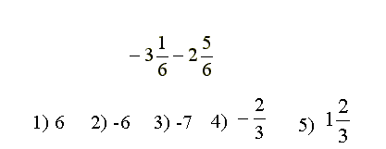

2. Розв’язати рівняння:

1) {-12} 2) {-4} 3) {-9} 4) {-6} 5) {-15}

3. Вказати номер правильного результату обчислення виразу:
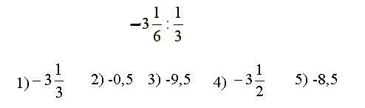

4. Розв’язати рівняння:

1) {-9} 2) {-10} 3) {-11} 4) {-8} 5) {-6}

5. Вказати правильний результат обчислення виразу: |4,5| - |-3,7|

1) 0,8 2) 8,2 3) 1,2 4) 1,8 5) 8,3

6. Розв’язати рівняння:

1) {4;10} 2) {10} 3) {4} 4) {3;10} 5) {6}

СПИСОК РЕКОМЕНДОВАНОЇ ЛІТЕРАТУРИ

- Бевз Г.П., Бевз В.Г. Алгебра: підруч. для 8-го кл. загальноосвіт. навч закладів. К.
: Видавничий дім «Освіта», 2016. 254 c.
- Бевз Г.П., Бевз В.Г. Математика: підруч. для 5 кл. загальноосвіт. навч. закл. К.: Зодіак-ЕКО, 2005. 352 с.
- Бевз Г.П, Бевз В.Г. Математика: підруч. для 6 кл. загальноосвіт. навч. закл. К.: Ґенеза, 2006. 312 с.
- Бевз Г.П, Бевз В.Г., Владімірова Н.Г. Геометрія: підруч. для 10-11кл. загальноосвіт. навч. закл. К.: Вежа, 2002. 225 с.
- Бевз Г.П, Бевз В.Г., Владімірова Н.Г. Геометрія: підруч. для 10-11 кл. загальноосвіт. навч. закл. К.: Вежа, 2004.
- Бевз Г.П, Бевз В.Г., Владімірова Н.Г. Геометрія: підруч. для 7-9 кл. загальноосвіт. навч. закл. К.: Вежа, 2004.
- Бевз Г.П. Алгебра: підруч. для 7-9 кл. загальноосвіт. навч. закл. К.: Школяр, 2002.
- Бевз Г.П. Алгебра: підруч. для 8 кл. загальноосвіт. навч. закл. К.: Освіта, 2004.
- Бевз Г.П., Бевз В.Г. Алгебра: підруч. для 9 кл. загальноосвіт. навч. закл. К.: Зодіак-ЕКО, 2009. 288 с.
- Нелін Є.П. Алгебра і початки аналізу: дворів. підруч. для 10 кл. загальноосвіт. навч. закл. Х.: Світ дитинства, 2004.
- Нелін Є.П. Алгебра і початки аналізу: дворів. підруч. для 11 кл. загальноосвіт. навч. закл. Х.: Світ дитинства, 2005.
- Нелін Є.П. Алгебра і початки аналізу: підруч. для 10 кл. загальноосвіт. навч. закл.: академічний рівень. Х.: Гімназія, 2010. 416 с.
- Нелін Є.П., Долгова О.Є. Алгебра: підруч. для 11 кл. загальноосвіт. навч. закл.: академ. рівень, проф. рівень. Х.: Гімназія, 2011. 448 с.
- Погорєлов О.В. Геометрія: Планіметрія: підруч. для 7–9 кл. загальноосвіт. навч. закл. К.: Школяр, 2004.
- Погорєлов О.В. Геометрія: Стереометрія: Підруч. для 10-11 кл. загальноосвіт. навч. закл. К.: Освіта, 2001. 128 с.
- Шкіль М.І., Слєпкань З.І., Дубинчук О.С. Алгебра і початки аналізу: підруч. для 11 кл. загальноосвіт. навч. закл. К.: Зодіак ЕКО, 2003.
- Шкіль М.І., Слєпкань З.І., Дубинчук О.С. Алгебра і початки аналізу: підруч. для 10 кл. загальноосвіт. навч. закл. К.: Зодіак ЕКО, 2002.
- Янченко Г.М., Кравчук В.Р. Математика: підруч. для 6 кл. загальоосвіт. навч. закл. Тернопіль: Підручники і посібники, 2006. 273 с

КРИТЕРІЇ ОЦІНЮВАННЯ
відповідей вступника на тестові завдання для вступу на програми підготовки

здобувачів першого (бакалаврського) рівня вищої освіти

Оцінювання знань вступників на вступних випробуваннях здійснюється за шкалою від 0 до 200 балів.
Відсутність відповіді або неправильна відповідь оцінюється в 0 балів.
Максимальна кількість тестових балів, яку можна набрати, правильно виконавши всі завдання тестової роботи – 200 балів.
Фахова атестаційна комісія оцінює роботу за загальною сумою балів, набраних вступником за результатами тестування, яка може знаходитись в межах від 0 до 200 балів.
Час виконання тестових завдань становить 180 хвилин.

